北师大万宁附中2021届高三第四次月考
地理试题
（考试时间90分钟 满分100分 ）
一、选择题（共20题，每题3分，共60分）
在太阳活动的高峰时会发生太阳风暴现象，其产生的高速带电离子流往往给地球造成严重影响。据此完成下列各题。
1．太阳活动的最主要类型是（ ）
A．极光和磁暴 B．黑子和耀斑 C．黑子和磁暴 D．光球和色球
2．下列现象的产生，可能直接受太阳风暴影响的是（ ）
A．夜晚出现流星现象 B．天体东升西落现象
C．车载卫星导航失灵 D．天气现象复杂多变
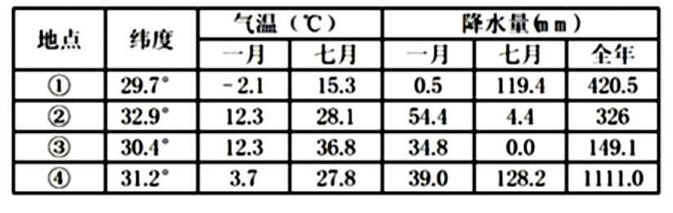
读亚非大陆北纬30°附近四地气候资料表，完成下面小题。

3．无论一月、七月①地气温均比其它三地低，原因主要是（ ）
A．靠海 B．深居内陆 C．寒流影响 D．海拔高
4．与同纬度区域其它三地相比③地降水量最少，原因主要是（ ）
A．距海遥远 B．海拔高 C．沿岸寒流减湿 D．大气环流

碳酸盐水体饱和及过饱和有利于碳酸盐沉积，风成碳酸盐岩主要是指大量浅海生物成因的碳酸盐碎屑被风力改造而成的海岸沙丘灰岩，通常由多期沙丘沉积而成。下图示意风成碳酸盐岩的全球分布图。

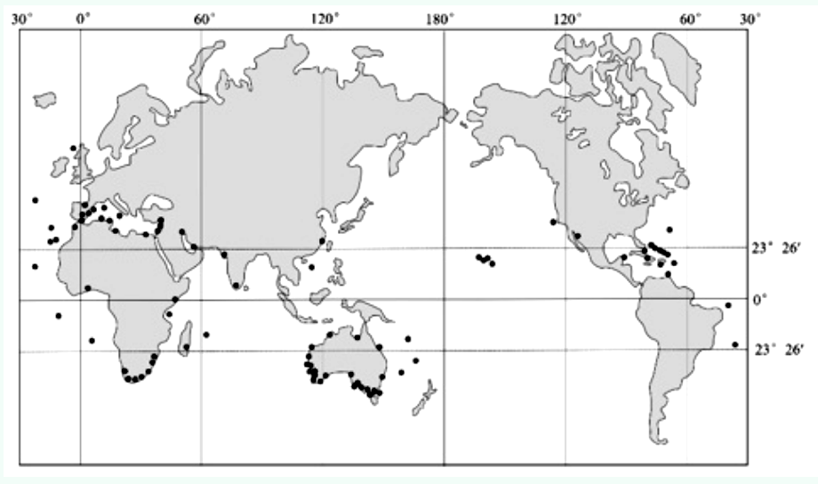

5．南美洲西海岸几乎没有风成碳酸盐岩分布，推测其主要原因是（ ）
A．盛行离岸风 B．寒流流经 C．海岸陡峻 D．植被繁茂
6．大多数河流入海口附近，风成碳酸盐岩分布特征最可能是（ ）
A．数量较多 B．数量较少 C．面积增大 D．面积缩小
“炸弹气旋”通常是指发生在中高纬度洋面上、强烈发展的爆发性锋面气旋，常伴有强风和雨雪，具有很大破坏力。2018年1月4日开始，一个“炸弹气旋”袭击美国东部，带来暴风雪，气温骤降，连美国最南端的佛罗里达州也出现罕见降雪。完成下面小题。
7．“炸弹气旋”属于（ ）
A．热带气旋 B．副热带高压 C．温带气旋 D．副极地低压
8．正常年份，美国佛罗里达州不会降雪的主要原因是（ ）
A．纬度低，太阳辐射强 B．距海近，保温效果好
C．离海远，水汽含量少 D．海拔低，冬季气温高
读某地等高线示意图(单位：米)，完成下面小题。
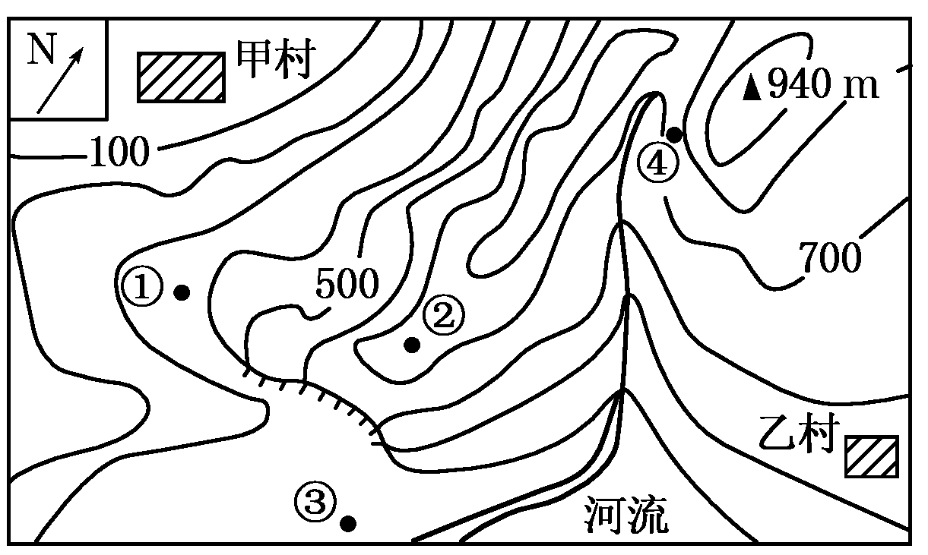

9．图中河流的流向为（ ）
A．先向北，再向东北 B．先向南，再向西南
C．先向东北，再向西北 D．先向东南，再向西南
10．图中陡崖的相对高度可能是（ ）
A．150米 B．199米 C．200米 D．400米
11．既能看到甲村又能看到乙村的地点是（ ）
A．① B．② C．③ D．④
“海绵城市”是指城市能够像海绵一样，在适应环境变化和应对自然灾害等方面具有良好的“弹性”，下雨及时蓄水、渗水、净水，需要时将蓄存的水“释放”并加以利用。下图示意我国西北某城市依“海绵城市”原理建设的道路绿化带。读图完成下面小题。
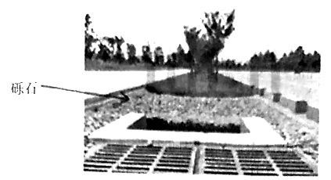

12．铺设砾石覆盖层的主要目的是（ ）
A．净化雨水 B．防止水土流失 C．增强雨水渗漏 D．保持土壤水分
13．西欧对“海绵城市”的研究较早，但推广速度较慢，从地理角度分析，其原因不可能是（ ）
A．靠近海洋，不易形成洪涝 B．河网密布，蓄水能力强
C．植被覆盖率高，调蓄洪水能力强 D．温带海洋性气候，降水季节分配均匀
长江中游平原区是我国小龙虾的重要养殖区，随着近年来小龙虾备受国内消费者的青睐，当地大量水旱轮作农田被改造为“稻田养虾”种养模式。调查显示，当前相当比例的养殖户基本上放弃了越冬旱作种植且普遍重虾轻稻，甚至存在水稻种而不收、直接作为小龙虾的饲料和庇护所的现象，而且大部分养殖户饵料、肥料投入量大。这些现象引起了一些农业专家的担忧。据此完成下面小题。
14．在长江中游平原区，大量水旱轮作农田被改造为“稻田养虾”种养模式的主要目的是（ ）
A．提高复种指数 B．减少农田需水量
C．增加经济收入 D．防治农田病虫害
15．当前，长江中游平原区“稻田养虾”种养模式中存在的现象可能会（ ）
A．改善农田水质 B．提升农田土壤质量
C．提高农田单产 D．影响国家粮食安全
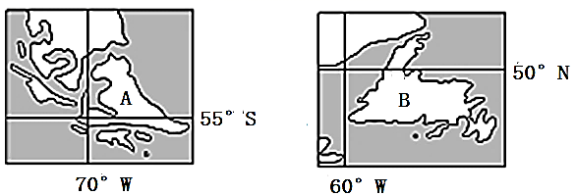
下图为世界两个著名岛屿。A岛纬度较高，气温较低，岛的西部年降水量高达2 000 mm以上，而东部降水较少，不足500 mm。B岛冬冷夏凉，天气多变，7月平均气温10 ℃～15 ℃，东部沿海夏季多雾。据此完成下列小题。

16．A岛西部年降水量非常丰富，而东部较少。可能是因为( )
A．西部终年位于西北风的迎风坡 B．东部受寒流减湿作用明显
C．西部夏季处在西南风的迎风坡 D．东部不受大西洋水汽影响
17．B岛夏季凉爽，东部沿海多雾的原因是( )
A．海水蒸发量大使水汽增多 B．气旋活动频繁，多云雨天
C．深受寒冷的西北风影响 D．寒流影响使近地面气温较低
北京某公司是为电力、化工、冶金等工业领域生产节能环保设备的企业。2015年2月,该企业节能设备及国家级重点实验室项目正式入驻保定满城经济开发区。经过多年努力,该企业已形成北京研发、满城制造的“京研满造”新模式。满城经济开发区毗邻京昆高速和保定市北三环,交通便捷,位于北京1小时经济圈内，区位优势显著。据此完成下列小题。
18．保定满城经济开发区吸引该企业入驻的主要区位优势是（ ）
A．政策优惠,基础设施完善 B．交通便捷,劳动力价格低
C．邻近北京,产品运程短 D．接壤山西,消费市场广阔
19．该企业研发部门仍布局在北京,其主要目的是（ ）
A．依托信息网络,实现技术交流 B．获取市场信息,及时改进工艺
C．吸纳优秀人才,加强研发创新 D．利用交通枢纽,实现国际合作
20．该企业的入驻,对保定社会经济发展的有利影响是（ ）
A．推动工业发展,提高工业比重
B．改善人居环境,减少环境污染
C．带动相关产业,形成完整的产业链条
D．增加就业岗位,优化产业结构

- 非选择题（共40分）
- 阅读图文材料，回答下列问题。
材料一 澳洲坚果，原产于澳大利亚的昆士兰州和新南威士州，营养丰富，素来享有“干果之王”的誉称。果树根系分布浅，抗风能力弱，适宜种植于气温10～30 ℃，年降雨量1 000～2 000 mm，海拔1 200米以下的丘陵或平地，土层深厚，富含有机质，PH值5.0～6.0，排水良好的地区。
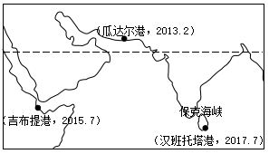
材料二 19世纪末，精明的美国商人从澳大利亚把这种果子引进到了夏威夷群岛，并且在那里商业性的发展起来，所以澳洲坚果又称夏威夷果。80年代初，我国南方各省区开始引入优良品种试种，到2000年夏威夷果在我国种植面积发展到约3 000公顷。
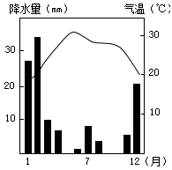
材料三 图a为夏威夷岛地形图，图b为夏威夷岛A地气候资料。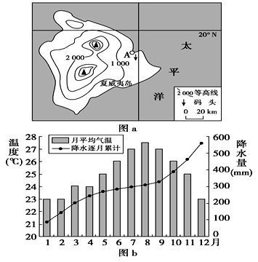

(1)结合材料二分析夏威夷果在夏威夷得以大量种植的社会经济原因。（6分）
(2)结合材料一分析广西引种夏威夷果的有利自然条件。（6分）

(3)说明广西引种夏威夷果可能面临的自然条件方面的问题。（8分）

22．根据材料，回答下列问题。
材料一：海上丝绸之路战略背景下的港口合作正如火如荼地展开。左图为近年来我国在印度洋沿岸取得经营权的部分港口及取得时间示意图，右图为瓜达尔港的气候直方图。

材料二：汉班托塔港位于岛国斯里兰卡南部，被誉为“印度洋的心脏”，全球50％以上的集装箱货运、1／3散货海运及2／3石油运输都要经过此地。2017年12月9日，斯里兰卡政府向中国招商局集团正式移交汉班托塔港口70％的股权，并由此集团管理该港口。规划中的临港产业园也由中方开发建设。
- 根据材料一推断并分析瓜达尔港6月气温高的原因。（6分）

（2）根据材料二说出汉班托塔港地理位置的优越性。（4分）

23．阅读图文资料，完成下列要求。（10分）
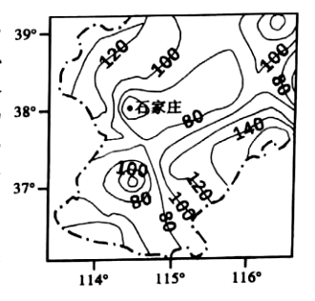
蒸发既是地表热量平衡的组成部分，又是水量平衡的组成部分，直接受到土地利用和气候变化的影响。反过来，蒸发又可增加空气湿度，提高最低气温或降低最高气温，对农业发展的影响较大。蒸发皿蒸发量是在蒸发皿中一直有水的状态下测得的蒸发量，受太阳辐射、平均气温、气温日较差、风速、空气相对湿度等因素的影响。河北省气候统计数据表明，河北省5月份蒸发皿蒸发量最大，年蒸发皿蒸发量近50年一直呈下降趋势。右图示意近50年来河北省部分地区年蒸发皿蒸发量减少速率等值线（单位：毫米/10年）分布。

- 分析河北省一年内蒸发皿蒸发量最大值出现在5月份的原因。（6分）

（2）有同学推测蒸发皿蒸发量下降与空气污染有关，请为该同学的猜测提供理由。（4分）

北师大万宁附中高三第四次月考参考答案
一．选择题
1．B 2．C 3．D 4．D 5．C 6．B 7．C 8．A 9．D 10．C
11．B 12．C 13．A 14．C 15．D 16．A 17．D 18．B 19．C 20．D
二．综合题参考答案及评分标准

21．(1) 美国商人富有冒险创新精神；夏威夷岛地理位置好，位处太平洋重要航线上，交通便利；夏威夷果营养价值高，市场认可度高。（6分，每点2分）
(2)纬度低，气温高，降水丰富；红壤呈酸性，适合夏威夷果生长；多丘陵山地，利于排水。（6分，每点2分）
(3)夏秋季节受台风影响大风天气多；季风气候降水变率大；受冬季风影响，极端气温低；喀斯特地区土壤层薄，肥力不足等。（8分，每点2分）

22．（1）纬度位置较低，6月太阳高度大，白昼时间长；6月降水少，大气对太阳辐射的削弱作用弱，到达地面的太阳辐射量大；沙漠地貌，植被覆盖率低，升温快。（6分，每点2分）
（2）汉班托塔港位于中国“21世纪海上丝绸之路”倡议重要节点位置；俯瞰印度洋，是马六甲海峡到西亚、东非航线重要的中转站和补给站；是世界第一大海湾——孟加拉湾的门户，交通和战略位置极其重要。（4分，每点2分）

23.（1）（随太阳直射点北移）正午太阳高度较大，昼长较长，平均气温较高，但雨季还没有到来，晴天多，太阳辐射较强，空气较干燥，多大风，气温日较差大，蒸发量大。（6分）
（2）河北省污染严重，各类污染物使大气能见度下降，特别是雾霾天气多；雾霾时空气能见度低，空气湿度大，气温日较差小，日最高气温低，蒸发弱；雾霾时风力弱，蒸发弱。（4分）

